ФЕДЕРАЛЬНАЯ НАУЧНО– ОБРАЗОВАТЕЛЬНАЯ ПРОГРАММА ТВОРЧЕСКОГО И НАУЧНО-ТЕХНИЧЕСКОГО РАЗВИТИЯ ДЕТЕЙ И МОЛОДЁЖИ
«ЮНОСТЬ, НАУКА, КУЛЬТУРА»

ВСЕРОССИЙСКИЙ ДЕТСКИЙ КОНКУРС НАУЧНО-ИССЛЕДОВАТЕЛЬСКИХ И ТВОРЧЕСКИХ РАБОТ «ПЕРВЫЕ ШАГИ В НАУКЕ»

Тема: «Волшебные предметы».

Автор: Костицына Ксения
Научный руководитель: Штеле Инна Анатольевна
Место выполнения работы: МБОУ СОШ №34 1 класс
Сахалинская область, г. Южно-Сахалинск, с. Березняки

2015

Содержание.

Введение с. 3
Глава 1. Волшебные предметы в сказках с. 4-8
Глава 2. Аналоги волшебных предметов из сказок
в современном мире с. 9-12
Заключение с. 13
Библиография с. 14
Приложения с. 16-17

Введение.

В сказках мы встречаемся с волшебными предметами, созданными творческой фантазией народа. С их помощью главный герой достигает желаемого: получает царство, невесту, или то и другое сразу. Фантастическое причудливо переплетается с действительным, благодаря чему человек смог заглянуть далеко вперёд. Сказки служили и до сих пор служат источником вдохновения для ученых, изобретателей. Некоторые из сказочных волшебных средств нашли воплощение в реальности спустя многие годы. Например, ковёр-самолёт из древних сказок - прообраз самолёта, Емелина печка - сначала паровоз, а позже автомобиль или снегоход.
Принимая во внимание вышесказанное, можно утверждать об актуальности вопросов, касающихся изобретений сказочной фантазии и их связи с современностью, и выдвинуть следующую гипотезу: сказки являются источником идей для развития научно-технического прогресса.
Цель нашей работы: изучить особенности волшебных предметов в сказках и найти аналоги некоторых из них в современной действительности.
Задачи, которые нам необходимо решить, следующие:
- Классифицировать сказки.
- Выяснить суть волшебной сказки.
- Изучить специфику волшебных предметов.
- Проанализировать прочитанные сказки.
- Сравнить сказочные предметы с их реально существующими аналогами.
Методы исследования: чтение книг, опрос, анализ результатов

Глава 1. Волшебные предметы в сказках

Термин сказка имеет следующее определение: СКАЗКА-повествовательное, обычно народно- поэтическое произведение о вымышленных лицах и событиях, преимущественно с участием волшебных, фантастических сил.
Слово «сказка» появляется в письменных источниках приблизительно в XVI веке, но ее значение далеко от принятого сегодня. Изначально сказка – это список, перечень или описание. То же, что мы привыкли называть сказкой, наши далекие предки именовали «кощуной». И лишь в XI веке, после крещения Руси, кощуна потеряла как свой мифологический, сакральный смысл, так и само имя (нынешний смысл слова кощунство – богохульство, осквернение святыни, преступление против религии, веры), получив взамен новое – баснь, которое и продержалось до XIX века, сменившись в свою очередь уже известным нам названием сказки. Сейчас разновидностей сказок очень много - литературные и фольклорные, бытовые и о животных, но, наверное, самые захватывающие, интересные, любимые – это волшебные сказки.
Те самые, сказки, где роль волшебных помощников выполняют волшебные предметы. Их героем, как правило, является Иван-царевич или Иванушка-дурачок. Чаще всего это Иванушка-дурачок – герой внешне непривлекательный, обиженный, презираемый братьями, но имеющий большие нравственные достоинства, смекалистый, хитрый, бесстрашный, ласковый и добрый.
Среди этих сказок можно выделить две группы – сказки о добывании волшебного предмета (напр., “Жар-птица”, “Молодильные яблоки”) и сказки о получении волшебного предмета и его использовании (напр., “Двое из сумы”, “Волшебное кольцо”). Сказки из первой группы напоминают мифы о культурном герое: герой отправляется из дома на поиски диковинок, проходит разнообразные испытания, добывает или похищает волшебный предмет и возвращается в “свой” мир. В сказках второй группы сюжет перевернут: в начале сказки герой получает волшебный предмет в награду, но противник похищает его у него, и герой должен разными способами вернуть себе утраченный предмет.
В виде схемы эти группы сказок выглядят следующим образом:
1 группа: | Отправление | → | Испытание | → | Добывание (похищение) волшебного предмета | → | Возвращение

2 группа: | Награждение героя волшебным предметом | → | Похищение волшебного предмета | → | Испытания | → | Возвращение похищенного

В сказках совершаются самые невероятные чудеса, сказка погружает человека в волшебный мир, полный выдуманных героев, совершающих подвиги во имя справедливости и противостоящих силам зла. В этом, как уже говорилось, персонажам помогают чудесные помощники и волшебные предметы. Кто, например, не слышал о ковре-самолете или скатерти-самобранке, которые встречаются во многих русских народных сказках? Итак, вспомним самые распространённые и хорошо знакомые нам с детства волшебные предметы и их магические свойства.
Скатерть-самобранка
Чудесная скатерть, способная накормить множество людей, фигурирует в самых разных сказочных сюжетах. Чтобы плотно подкрепиться, достаточно взмахнуть скатертью и развернуть ее на столе или на земле. После такого простого приготовления хлебосольная скатерть немедленно будет уставлена самыми разнообразными яствами. После трапезы героям нет нужды заботиться о грязной посуде – достаточно свернуть скатерть вместе с объедками, чтобы они без следа исчезли.

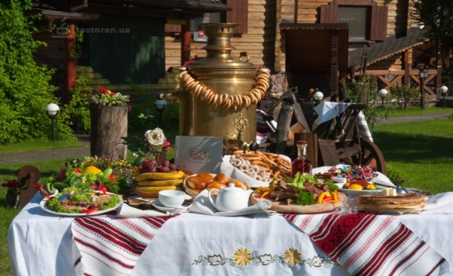

Ковер-самолет

Встречается в сказках и чудесное средство передвижения в виде ковра, способного летать. На сказочном ковре герои произведений отправляются в далекие страны, чтобы сразиться с Кощеем, или возвращаются из странствий домой после утомительных приключений.

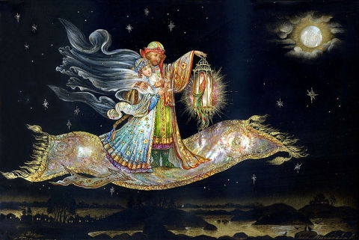
Шапка-невидимка

Немало добрых дел героям сказок удается совершить, используя чудесный головной убор – шапку-невидимку. Чтобы стать невидимым, герою не всегда достаточно надеть на себя волшебную шапку. Иногда ему приходится особым образом повернуть головной убор, чтобы скрыться от посторонних глаз.

Сапоги-скороходы
Обладая сапогами-скороходами, сказочные персонажи получают способность в мгновение ока преодолевать огромные расстояния. Сапоги-скороходы, как правило, хранились в запертом ларце и до поры вели себя спокойно. Но стоило герою надеть волшебную обувь, как он устремлялся к цели с неимоверной скоростью, которой вполне могли бы позавидовать некоторые современные технические средства передвижения.
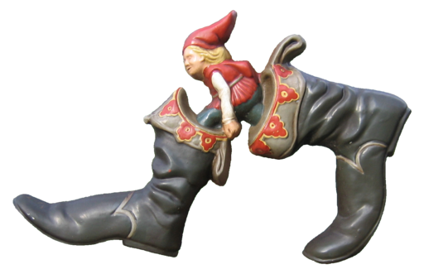
Клубок
Роль универсального навигатора в сказках играет клубочек ниток. Он лучше компаса ориентируется в географии волшебных царств и никогда не сбивается с пути (правда, иногда может катиться к цели много лет). Но достать его нелегко. Гаджет можно получить, например, от Бабы-Яги за хорошее поведение и уважение старших, то есть, пройдя какое-то испытание. Это удается Ивану Царевичу, и вот он уже спешит за неустанным клубком к Василисе Премудрой.
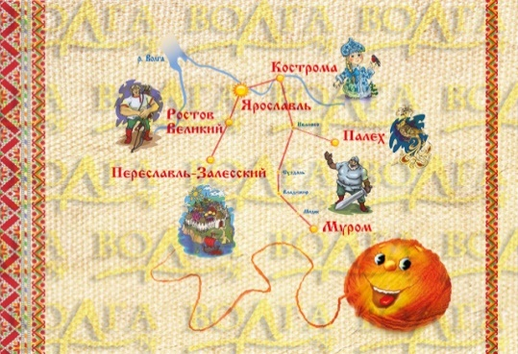

Перышко

В сказках мы встречаем множество диких животных, которые за небольшую услугу готовы прийти на помощь. Но чтобы получить власть над ними, требуется какая-то их часть: воронья косточка, львиный коготь, рыбья чешуйка. Например, в сказке про Финиста Ясного Сокола пернатый друг дарит девушке перо из своего крыла. Взмахни им и появится все, что душе угодно. Иногда чудо-перышко желанно само по себе – особенно, если оно из хвоста жар-птицы. Такое перо «чудно и светло». Если принести его в темную горницу, оно осветит покои не хуже сотен свечей.
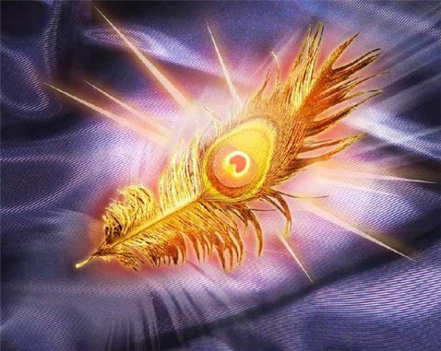
Гусли-самогуды

Самостоятельно работают и гусли-самогуды: сами заводятся, сами играют, сами пляшут, сами песни поют. Правда, в некоторых сказках прикасаться к струнам все же приходится. Если дернуть за одну струну – синее море станет, за другую – корабли поплывут, за третью – будут корабли из пушек палить. Особенности звучания этого инструмента известны плохо, некоторые сказки дают повод полагать, что оно было не очень мелодичным. Так, в одной сказке дурак заложил свои уши цветком, пришел к королю и заставил играть гусли-самогуды. Только заиграли гусли, как и сам король, и его бояре, и стража придворная — все заснули; дурак снял со стены булатный меч и убил короля.

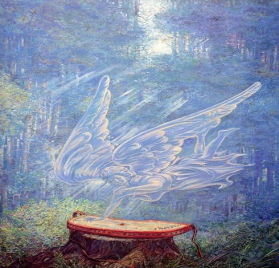
Зеркальце

Еще один полезный гаджет – волшебное зеркальце. Через него в режиме on-line можно наблюдать, что происходит в отдаленных и не очень царствах. Альтернативой зеркальца служит тарелочка с яблочком. Как только яблочко закрутится по ободку, поверхность тарелки обращается в экран с изображением, например, суженого. Волшебным зеркальцем могут пользоваться не только женщины: в сказке «Королевич и его дядька» дочь лешего за спасение отца дарит зеркальце королевичу, напутствуя: «Что захочешь, все в нем увидишь».

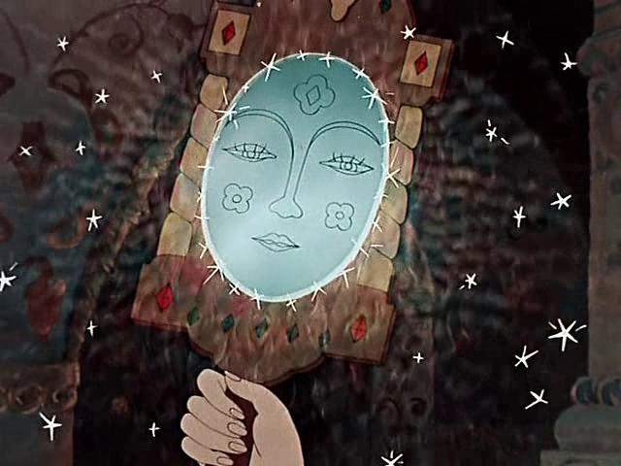

Глава 2. Аналоги волшебных предметов из сказок в современном мире

В своей «Энциклопедии сказочных героев» Борис Голдовский несколько лет назад, постарался подробно рассказать об их жизни, привычках, родителях, кулинарных пристрастиях и образовании. Выяснилось, что герои сказок, мало чем отличаются от нас: «У них такая же куча проблем, капризные родители, непослушные дети, вечно ни на что не хватает времени и денег, а семейная жизнь так обыденна, что даже не помещается в сказку. Всё заканчивается свадьбой, дальше и описывать нечего – как у всех. И все же в той «Энциклопедии» чего-то важного не хватало. А именно – сказочных предметов: золотых ключиков, ковров-самолетов и прочих волшебных ламп. Без них не может обойтись ни одна сказка, ни один сказочный герой. Без этих вещей Иван-дурак никогда бы не стал Иваном-царевичем, Аладдин не женился бы на принцессе Будур, а Джек не победил бы всех великанов».
Но не только жизнь и быт сказочных героев находит свое отражение в нашем современном мире: мы встречаемся и с волшебными предметами, созданными творческой фантазией народа. Некоторые из них нашли своё воплощение в реальности спустя многие годы.
Для того чтобы получить наиболее широкое представление о знаниях волшебных сказок в современном обществе, их содержания и сравнения сказочных предметов с их реально существующими аналогами был проведен опрос 30-ти воспитанников 1-х классов МБДШИ «Этнос» и 20 их родителей, по следующим параметрам:

- Читаете ли Вы сказки?
- Какие сказки наиболее популярны в Вашей семье?
- Приведите аналог волшебных предметов из сказок в современном мире.
- Считаете ли Вы справедливым утверждение, что сказки являются источником идей для развития научно-технического прогресса.

И был получен такой результат:

- Читаете ли Вы сказки?

- Какие сказки наиболее популярны в Вашей семье?

- Приведите аналог волшебных предметов из сказок в современном мире.

Клубок. (Русская народная сказка «Гуси-Лебеди» ⁾

Сказочный прототип компаса и GPRS навигатора. Способен привести вас к ожидаемой цели и не даст заблудиться. Предмет незаменимый для любого сказочного героя, особенно если он не богатырь и плохо ориентируется на местности. О цвете и размере клубка ничего не известно, но, судя по всему, должен быть большим, ярким и светится в темноте, так как ведет на большие расстояния и должен быть заметен даже в тёмном глухом бору.
Ковёр-самолет. (Восточные сказки. «Алладин и волшебная лампа» )

Вид воздушного транспорта широко применяемый в восточных сказках. Удобен для передвижений на большие расстояния. При полетах следует соблюдать меры безопасности. Аналог в современном мире - самолет.

Перо Жар-птицы. (Русская народная сказка "Об Иване Царевиче, Жар-Птице и о сером волке")

Применяется для украшения и освещения жилища (чаще всего – царского, но иногда и избы). Вещь красивая, практичная. Экономит горючее, электроэнергию, экологически чистая, прототип современного карманного фонарика.

Печка. (Русская народная сказка «По щучьему велению» )
Необходимый предмет обстановки и вид транспорта русских народных сказок и былин. На ней многие годы лежат и дед с бабой, и Илья Муромец, и Баба Яга, и Емеля и многие другие. Выполняя роль транспортного средства, сильно дымит, но развивает приличную скорость. Редкая русская сказка обходится без печки. Невозможно не заметить сходство с паровозом или теплоходом.

Волшебная тросточка. (Вильгель Гауф. «Маленький Мук» )

Тросточка помогает искать клады. Там, где зарыто золото, она стукнет о землю три раза, а там, где зарыто серебро, она стукнет два раза. Сейчас подобный инструмент называется металлоискатель, который очень хорошо справляется с поиском металлов, зарытых глубок под землей.

Сапоги-скороходы. (Вильгель Гауф. «Маленький Мук»)

Распространенный в сказках вид скоростного транспорта. Западноевропейский аналог ступы и ковра-самолета. Практичная, удобная ноская обувь для далеких путешествий. Скорость передвижения в сапогах-скороходах не уступает другим сказочным аналогам. Как оказалось и этим волшебным предметам нашелся аналог в наше мире и если ранее это были роликовые коньки, то теперь есть, ну очень похожие на выдуманные давным-давно сапоги-скороходы - джоллиджамперы.

Серебряное блюдечко и наливное яблочко. (Русская народная сказка «Серебряное блюдечко и наливное яблочко» )

Волшебная посуда, применяемая всегда не по назначению. Из нее не едят, используя как монитор для просмотра сказочных новостей и последних известий. Не требует подключения к Интернету.
Принцип работы; Ставите волшебную тарелочку на стол, кладете в нее золотое яблочко и крутите его по часовой стрелке. Подобная вещь есть сегодня практически в каждом доме – телевизор.
Шапка-невидимка. (Бурятская народная сказка «Шапка-невидимка» )
Сказочная вещь! Используется героями сказок в разведывательных целях, а также во время активных боевых действий с разнообразной нечистой силой (Змей Горыныч, Кащей Бессмертный, Дракон, Баба Яга и другие). Разведка в нашем, реальном мире пользуется камуфляжем.

Горшок. (Сказки Братьев Гримм «Волшебный горшочек» )
Сказочная кухонная посудина, украшенная колокольчиками и служащая для приготовления различного вида каш. Процесс приготовления пищи в волшебном горшочке не требует участия человека.
Практичен, так же как и мультиварка на современной кухне.

Волшебная дудочка или Гусли-самогуды. (Русская народная сказка «Скатерть самобранка» и «Гусли-самогуды» )
Волшебный музыкальный инструмент, употребляемый некоторыми сказочными героями в целях самозащиты. Для игры на них не требуется специального музыкального образования и знание нотной грамоты. Стоит только дунуть в дудку, или прикоснуться к струнам гуслей, как инструмент сам заиграет - очень напоминает синтезатор, или Проигрыватель, где от прикосновения к одной кнопке начинает играть музыка.

- Считаете ли Вы справедливым утверждение, что сказки являются источником идей для развития научно-технического прогресса.

Заключение.

Итак, в данной работе мы справились со следующими задачами:
- Выяснили суть волшебной сказки.
- Изучили специфику волшебных предметов.
- Проанализировали прочитанные сказки.
- Сравнили сказочные предметы с их реально существующими аналогами.

Перед нами стояла цель, не просто узнать, какие волшебные предметы присутствуют в сказках, а изучить их особенности и найти их аналоги в современном мире. И, как мы выяснили: герои сказок, мало чем отличаются от нас, то есть жизненные ситуации, быт, проблемы заимствуются автором или народом из жизни реальных людей, а сказки в свою очередь становятся источником вдохновения для современных ученых (своеобразный круговорот). Некоторые из сказочных волшебных предметов находят воплощение в реальности спустя многие годы и совершенно точно со временем перечень аналогов волшебных предметов в реальной жизни будет только пополняться, ведь именно в сказках совершаются самые невероятные чудеса, которых так часто не хватает в жизни. Возможно именно поэтому при опросе 100% детей и 100% взрослых ответили абсолютно единогласно, о том, что сказки в современном обществе читают, а значит – любят.
Принимая во внимание вышеизложенное, можно утверждать об актуальности вопросов, касающихся изобретений сказочной фантазии и их связи с современностью а также подтвердить нашу гипотезу: сказки являются источником идей для развития научно-технического прогресса, который никогда не стоит на месте.

Библиография

- Толковый словарь русского языка С.И. Ожегова
- http://www.bayushki.ru/tales_volshevstvo.htm
- Пропп В.Я. Морфология сказки. М., 1969.
- Пропп В.Я. Исторические корни волшебной сказки. Л., 1986.
- http://www.proza.ru/2013/12/01/2255
- Русская народная сказка «Гуси-Лебеди»
- Восточные сказки «Алладин и волшебная лампа»

Русская народная сказка "Об Иване Царевиче, Жар-Птице и о сером волке"
- Русская народная сказка «По щучьему велению

Вильгель Гауф «Маленький Мук»

Вильгель Гауф «Маленький Мук» 11)
- Русская народная сказка «Серебряное блюдечко и наливное яблочко»
- Бурятская народная сказка «Шапка-невидимка»
- Сказки Братьев Гримм «Волшебный горшочек»
- Русская народная сказки «Скатерть самобранка» и «Гусли-самогуды»

